**Visión por Computador**

17

**Trabajo 1**

**Efectos**

**Jorge Andrés - 679155**

**Javier Aranda - 679184**

**INTRODUCCIÓN**

Para este trabajo se ha desarrollado en opencv una aplicación capaz de aplicar diferentes efectos a las imágenes captadas en vivo por la cámara web de un ordenador.

Para poder realizar el trabajo lo primero que se hizo fue capturar imágenes en vivo a través de la cámara, para lo cual simplemente se empleo un bucle que capturase y mostrase continuamente imágenes de la cámara. En dicho bucle ademas se emplea la función “waitkey”, que permite saber que teclas se han pulsado, para poder aplicar los efectos deseados por el usuario.

Las instrucciones para aplicar dichos efectos (asi como terminar la ejecución del programa) se encuentran explicados en un menú mostrado por la consola.

**EFECTOS**

A continuación se describirán los diferentes efectos incluidos en la aplicación y la forma en que se han implementado.

**Contraste y ecualización de histograma**

**Cambio de Color**

Este efecto lo que pretende es modificar el color de la piel a distintos colores, dando un efecto de alien a la persona que haya sido captada por la cámara web del ordenador.

Para aplicar este efecto ha sido necesario emplear el sistema de representación HSV, en lugar del BGR que utiliza opencv por defecto. Se decidio realizar este efecto de esta forma debido a que solo es necesario modificar el color, sin necesidad de modificar ni la saturación ni la intensidad de la imagen, con lo cual con esta representación únicamente era necesario comprobar el valor de H que representa la tonalidad de la imagen.

Hecho esto se procedio a recorrer toda la matriz de la imagen buscando valores que coincidiesen con la tonalidad de la piel humana, una vez encontrado un valor que coincidiese se procedia a modificar la tonalidad de dicho elemento por la deseada por el usuario (rojo, verde o azul).

Una vez que se ha realizado todo este proceso en la imagen se vuelve cambiar la misma al sistema de representación BGR para que asi pueda ser mostrada por pantalla.

**Reducción de Colores**

El objetivo de este efecto es reducir el número de colores que contiene la imagen captada por la cámara del ordenador, logrando así que la imagen tenga un aspecto parecido al que tendría un poster.

Para aplicar este efecto en primer lugar se pregunta al propio usuario cuantos colores quiere que contenga la imagen, una vez que es conocido este dato se procederá a modificar la imagen captada para que solo tenga el número de colores introducidos por el usuario.

Para modificar la imagen se ha utilizado clstering mediante el método de k-medias que ya se encontraba implementado en opencv. Este método etiquetara a cada color de la imagen con un conjunto que tendrá a su vez un color (centroide) que representara a todo el conjunto. Siendo estos conjuntos el numero de colores introducido por el usuario.

Para poder emplear este método será necesario separar previamente la imagen en sus tres canales. Hecho se aplicara el método de k-means a dichos canales. Una vez realizado esto último solo quedara encontrar para cada pixel de la imagen original su centroide y construir con dicha información la nueva imagen.

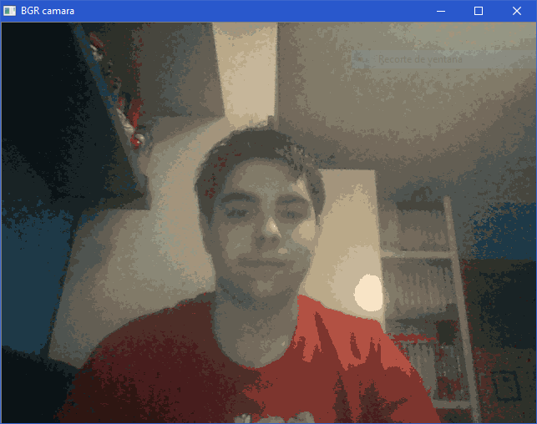

Imagen reducida a 20 colores.